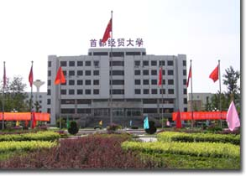

安全工程系
“迎评促建”特刊

展安工风采 迎专家评估
促我校建设 做文明学生

主办：安全工程系分团委、学生会
承办：安全工程系学生会编辑部
2003年11月

一 卷首语 -------------- 2
目 录

二“迎评促建”知多少？-------------------------3

三 知识驿站 -------------5

四 青春艺苑 ------------------------7
（1）解读“迎评促建”----------------7
（2）青春飞扬从“迎评”开始 --------10
（3）校园的雪-----------------------12

五“建我校园，爱我家园”------------14
主题团日手记-----------------------14

卷 首 语

“迎评促建”是一次机遇也是一次挑战，我们每个首经贸人都将它作为当前的核心工作，并全力以赴地投入到这项工作之中。
学校荣我荣，学校耻我耻。每一个安工学生都时刻关注着母校的发展，并在尽自己所能宣传“迎评促建”。
教育部专家进校已是指日可待了，我们将焕发出我们全部的热情，为了学校，为了我们自己，努力打好迎评促建攻坚战。
冯 博
2003年11月
走访安工系
“迎评促建”知多少
分团委书记冯博老师

你有多少疑问，就代表你有多少关心。为解你心中谜团，我们特走访了冯老师。

记：“迎评促建”中的“评”是评什么？是否评一类校？
冯：评估是针对本科教学质量的评估，这与学校是否是一类校无关。不管清华，北大还是咱们首经贸都要接受评估。再有我们学校是市属重点，有大量一类重点专业，例如：国际经济与贸易，信息专业等。因此不存在“评一类校”的问题。
记：我们系在宣传“迎评促建”时都做了什么工作？
冯：知识竞赛：首先，系团委举行了“迎评促建”知识竞赛。然后，胜出者代表系参加校团委举行的知识竞赛。
其次是要求各班都开展宣传迎评促建知识的主题团日活动。
记：“迎评促建”的具体过程是什么？
冯：在此前一年半的时间内学校进行了内部整顿。还有各部门根据《普通高等学校本科教学工作水平评估指标》中的各项要求整理文件等。这些业已完成。
七月至八月学校进行了自评，已完成了自评报告。
九月二十日左右，北京教育部专家进校展开了预评。
十一月二十九至十二月五日，专家将正式进驻学校。
记：学校为“迎评促建”做了那些具体的事？
冯：做了很多,比如说，图书馆的重新装修，教室的整修，开办了有比较浓厚的学术氛围的讲座，例如：ISO。
记：学校倡导学生在此期间应做什么？注意什么？
冯：首先是学习宣传手册，对这件事有全面的了解。再有，就是咱们同学的行为应当文明有礼。在预评中，曾暴露出许多问题，例如：有的同学上课缺席，有的同学上课吃东西，还有不讲究礼让等等一系列问题，所以针对以上所表现的问题，同学们应当积极改正。
记：您觉得“迎评促建”的结果对于学校有哪些影响？
冯：如果评估结果不理想，则对咱们学校有直接影响，就是学校声誉降低。
如果评估结果理想则对咱们学校各方面建设都有积极作用。
记：校方觉得“迎评促建”结果对于学生有哪些影响？

冯：最直接的影响就是学生的毕业就业率，如果评估结果不理想则导致学校声誉降低，势必导致同学手中的毕业证书含金量降低。
记：社会上会对此评估结果有了解吗？
冯：当然，此次评估结果将会向社会公布。
记：现在对于评估结果我们有怎样的信心？
冯：争优保良。尽管在预评中曾出现了一些问题，但是通过全校师生的共同努力，我们有信心也有决心取得理想成绩
（记者：白杰）

我们从宣传手册上找了一些问题,以便于大家更好的了解评估的具体内容。
知识驿站

1 本科教学评估工作已经进行了（ ）
A .5年 B 7年 C 10年

2下面哪项不属于评估测试内容（ ）
A 本科生试卷 B 本科生毕业论文
C 本科生作业 D 学生调查问卷

3我校的校训是什么? ( )
A 自强不息,求实创新
B 自强不息,团结向上 C 创新求实,团结协作

4 普通高等学校本科教学工作水平评估指标体系中,一级指标有( )个
A 7个 B 9个 C 5个

5 评估工作的基础为（ ）
A 专家组的考察 B 自评 C 整改
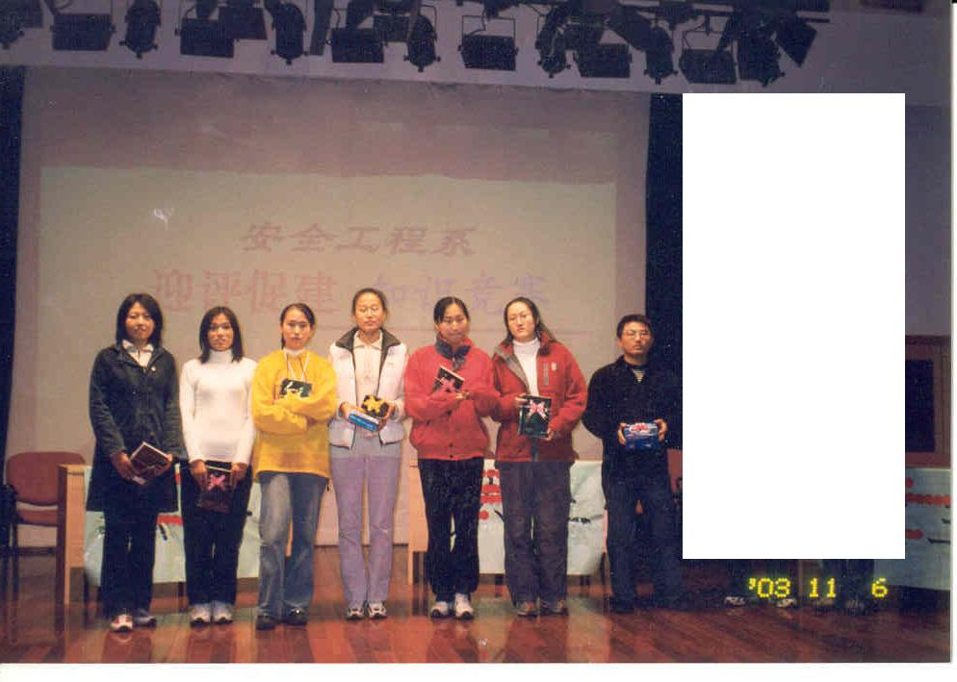
6 我校创建于（ ）
A 1985年 B 1957年 C 1956年

7 我校的办学类型定位是（ ）
A 教学型普通高校 B教学型重点高校 C研究型普通高校

8我校目前已与国外多
（上图是在安工系“迎评促建”知识竞赛中获奖的选手）
所大学正式建立了校际关系( )
A 30多所 B 20多所

9 我校有来自多少个国家的留学生（ ）
A 30多个 B 40多个

10 我校有多少个硕士学位授权点（ ）
A 20个 B 25个

11 二级指标中最重要指标有（ ）个
A 9个 B 10个
C 11个

12 我校享受国务院特殊津贴的有多少人
A 63人 B 73人

13 我校拥有北京现代服务人才培养基地重点建设本科专业（ ）个
A 5个 B 4个 C 3个

14 产业经济学是我校重点学科与重点建设学科吗？
A 是 B 不是
答案:1.C 2.C 3.A 4.A 5.B 6.C 7.A 8.A 9.A 10.A 11.C 12.A 13.C 14.B 15.C 16.B
15我校确定的教师职业道德有（ ）条
A 10 条 B 9 条 C 8条

16 下列哪项不是学习风气的主要体现（ ）

A 校园氛围
B 教学设施
C 学生管理
D 教育载体
E 形象表现

青春艺苑
解读“迎评促建”
迎评在即,我们准备好了吗?此时,我突然想要牢骚几句。一直以来,我们一直忙着评建,评建,再评建,尽管都在评,也都在建,可我还是想说,我们是“迎评以促建”,而非“促建以迎评”。
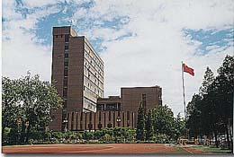
为什么教育部要如此兴师动众的对本科教学进行评估呢?我想,其目的在于建设,评估不过手段而已,当然评估工作将有助于国家教育部门对高校教学工作的宏观管理和指导,有助于提高各级教育主管部门对高校教学工作的重视程度和支持的力度。换句话说,这是中国人为了发展自己的教育事业而迈出的新的一步;这是中国人觉醒的时代的一种声音---我们要教育,我们要人才;也许,这将真正能够推动中国教育的发展.勿庸质疑,评估可以促进高校明确办学指导思想,改善办学条件,加强教学基本建设,深化教学改革,提高管理水平,也就是说,其总目的在于提高教育质量和办学效益,是为社会主义现代化建设服务的,简言之,评估就是为了建设。
明确了目的,我想成功与否或者是成功多少就在于我们所能为之付出的行动了。迎评促建是我们每个人的事,在这件事上你将成为中国教育事业的直接参与者和建设者,以此来认识自己,思索祖国的未来,朋友,你是否已经认识到自己的作用了呢?迎评促建,是对我们全校师生共同的考验,我不想失望,我真的不想听到有人说:“这不是我们一时半会能解决的,慢慢来呗!”---于是,一个幻想就又成了一个失望。就如同中国的父亲总习惯于对儿子说:“中国的前途就看你们这一代了!”一样,一代复一代,一代何其多?究竟到哪一代才能够好起来呢?这是怎样的悲哀!
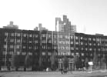
态度决定一切!在校风,学风建设上我们的目的只有一个:为学生服务。由此,我们就有足够的理由端正自己的态度。一所大学,只有学生才是大学的主体,一所没有学生的大学也就无所谓大学了,若学生不能在大学时代有真正综合素质的提高,我想,这所大学也就不可能是一所好的大学了。端正我们的态度,借着这股评估的东风我们抓紧建设,努力寻找自己的不足,努力去改变一些实质性的东西，而绝不要装装模样,美玉其外来应付评估,不要再欺骗自己了,好吗?让我们静心思考一下自己的未来,思考一下学校的发展,同样去思索一下中国教育事业的发展,思索一下这个民族的发展,好吗？不要再毁灭自己,毁灭这个民族了!
一所大学,应该有一种精神,你应该能够随时随地为自己所在的大学的精神所鼓舞,所激动。没有人不希望自己的家庭幸福美满,没有人不希望自己所在的集体朝气蓬勃,但是幸福需要缔造,蓬勃需要动力,就像成长需要环境一样,发展同样需要理念。
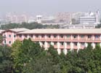
针对目前我校学生的纪律问题,我只想说,难道我们连这点心儿都狠不下来?我不相信,当一所大学对学生的开除率在30%的时候,还能有这么多迟到,旷课,精神懒散?还会有资源闲置的问题存在?纪律是一种形象，一种面貌，更是一种体制，一种理念。其实大学应有一种责任告诉你的学子两件事:一,社会的竞争是残酷的,世界是多变的；二,你是否能够适应这个时代。这个道理很简单,就像妈妈要教会孩子说话走路摔跟头一样简单，这是一种基本的责任，要求一所大学必须能够近似于社会那样残酷。
总之,迎评以促建。只要我们把握住方向，只要我们能够一言既出,驷马难追；只要我们一切为了学生,一切为了学校的发展,民族的发展,我不相信我们会有解决不了的难题。我们就一定能在这次评估中取得好成绩。

（作者：石磊）
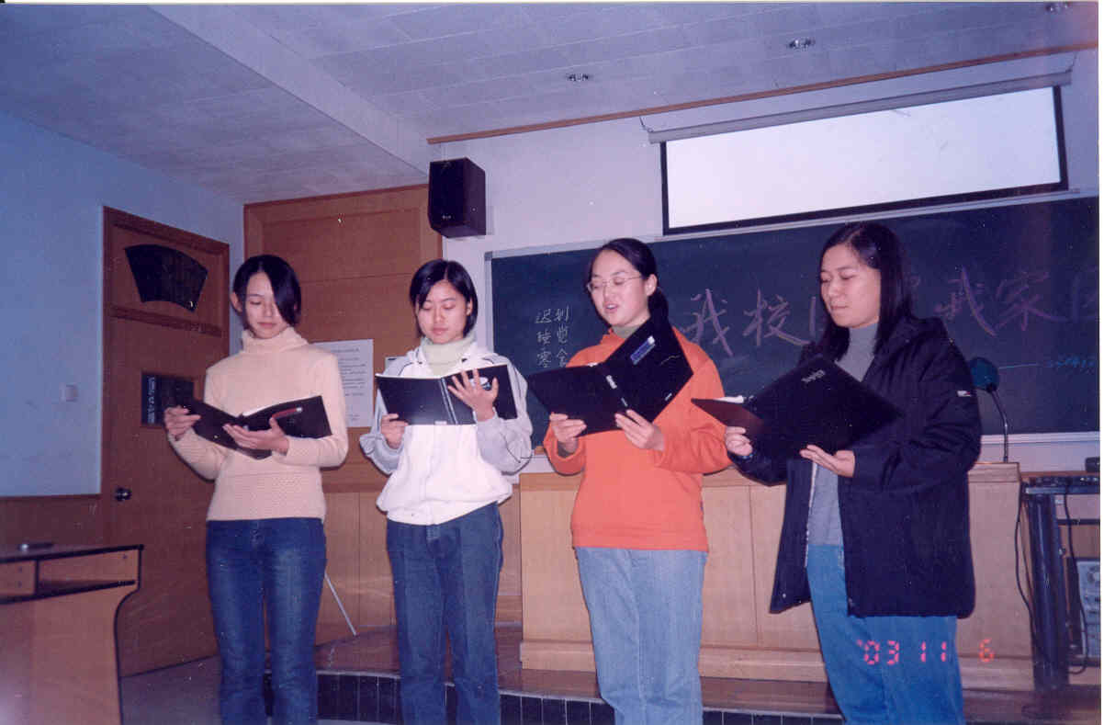
我们有四年的光阴在首都经贸大学度过。美丽的首经贸校园就是我们可爱的家园。校园的干净整洁不仅是为学子们提供了舒适的学习环境，更反映了学校的精神风貌。作为首经贸的一名学生，我们对母校是有着一种无法用语言表达的感情。我们真心地希望学校越来越好。很幸运，我们在校期间赶上了学校的一件大事——“迎评促建”。对于此次评估我们有着不可推卸的责任。在校党委的领导下，全校师生正在齐心协力，团结一致，信心十足地迎接本次评估。因为“迎评促建”工作是当前我校工作的重中之重。这次评估，对于加强我校本科教学工作，促进和提高教育教学质量，整顿教学秩序，规范教学活动以及对教学、课程、教材、人才培养模式等工作的创新具有直接的现实意义。评估结果将对我校的声誉，生存和发展产生重大深远的影响。为了进一步改善提高我校的环境卫生状况，同学们利用课余时间清扫校园。有的班级搞了知识竞赛形式的活动。有的班级为了增加图书馆藏书， 组织同学们捐书，以实现资源共享，提高学习主动性，改善学习氛围的目的。03级有的班组织了以“迎评促建”为主题的班会，班会上同学们载歌载舞，还表演了小品，诗朗诵等节目，生动有趣。还有的则是以竞赛抢答，集体讨论的形式进行。这些活动不仅形式新颖，而且能调动同学们的积极性，给同学留下深刻印象。总之，同学们都以各形式积极参加了宣传迎评促建的各种活动。
青春飞扬从“迎评”开始
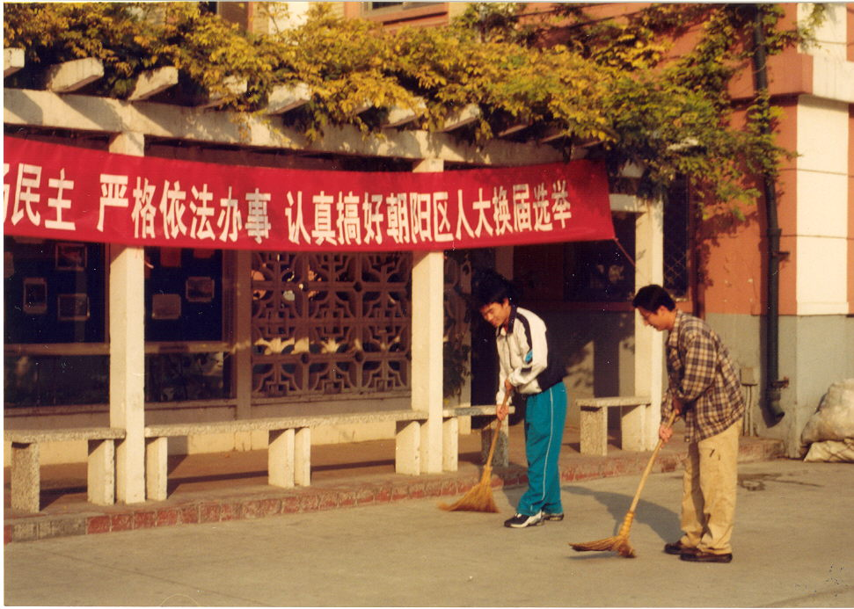
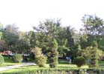
相信通过这些活动不仅为迎评促建工作提供了校园整洁优美的环境，而且使同学们通过亲身体验认识到迎评促建关系到每一个人，需要我们共同努力。使同学们更加热爱我们的学校。

（作者：柴洁、王莉莉）

美丽的校园散布着你的，我的，他的身影。在幽静的林荫道，精致的小花园，从不同的视角领略到了校园不同的风景。

校园已变成了雪原,
从不高的宿舍窗望去,
小小的花园显出的凹凸,
竟似女性的美,
筑起我们心中最美的天坛。

雪后的校园是宁静的,
显示出了学校中特有的高洁与品位,
落下的雪花不再以花姿飞起,
而是静静的积淀着,
形成了洁白的,厚实的“棉被”,
在寒冷的校园中给我们特殊的温暖。

月光是那么的皎洁,
被映亮的小花园显得如此的神圣,
我独自立于其中,
虽感到寒冷,
却有一种说不出的幸福.

我正闭着眼睛,
立于雪中,
享受着这种只属于自己的幸福,
然而,刹那间
一个雪球砸到了我的头上,
零星的雪花落在了我的脖子上,
我感到了冷,
这种幸福被打破了。

与此同时,
又一个幸福的时刻来临了,
同学们大都跳啊，叫啊。
雪被污染了就融化,
灵魂失去了雪的清新就消亡.
校园中的雪给我们快乐,
校园中的雪催我们奋进。

我爱校园中的雪

（作者：魏巍）
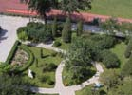

自强不息

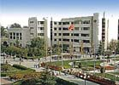

求实创新

“建我校园，爱我家园”
主题团日手记
迎接教学评估，促首都经济贸易大学发展。为了使同学们能够正确认识这次对我校本科教学水平评估的意义，安全工程系分团委号召各班团支部开展以“建我校园,爱我家园”为主题的团日活动。于是，就有了下面的一幕幕：

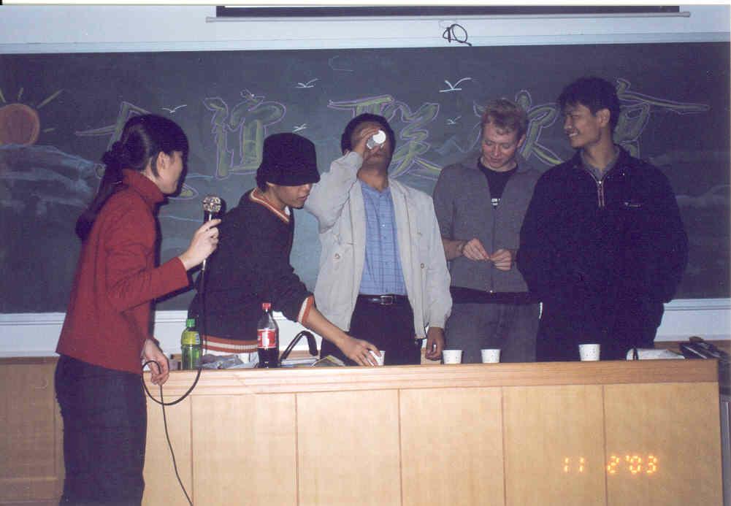
020421班团支部在团支部书记付博同学的组织策划下，举办了一次与我校外国留学生的联谊晚会。11月2日晚七点，活动在安全工程系大多媒体教室如期举行。此次活动邀请了美国、韩国、荷兰等国家二十几位留学生。由于他们来自不同的国家，存在着习俗不同，语言交流障碍等困难，但我们都拥有年轻人的热情，我们用心去交流，克服了种种困难。活动中，外国留学生为我们带来了韩国的街舞、美国的英文歌曲，而我们把具有中国特色的文化送给他们。为了使气氛更加融洽，还进行了具有国际特色的bingle游戏和中国的“有苦说不出”品尝，抢椅子等游戏。交谈的过程中我们向留学生介绍了这次迎评促建，交流了对迎评促建的感想。最后，晚会在欢快自由的舞蹈中落下了帷幕。
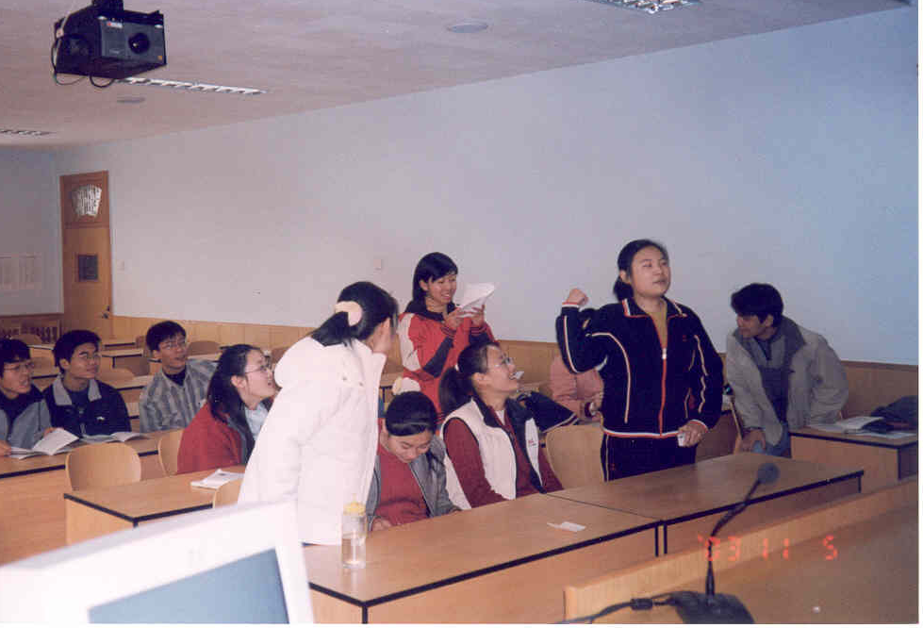
020411班团支部书记刘玮盈同学组织一场迎评促建知识竞赛。通过必答题、抢答题和简答题的形式，调动大家参加此次团日活动的积极性，让同学们更全面的了解迎评促建。全班只有一名同学因病未能出席，活动在轻松愉快的气氛中进行。对我校办学特色、教学定位等很多大家关心的问题进行了讨论。活动结束后，同学们表示：这样的活动不仅让我们了解迎评促建，还会调动我们积极加入进去，我们一定会为迎评促建尽自己的一份力。

通过这些活动，同学们把学校当成自己的家。他们深入的了解到我校的基本情况，对我校的办学状况，教育教学状况，也能有更进一步的认识。同学们加深了对迎评促建的意识，注意自身形象，加强集体荣誉感。通过督促学习宣传手册有关内容，使同学们感到我们是与学校的荣辱息息相关的，“爱我校园，建我家园”，是我们每个人义不容辞的义务与责任。
（编辑：张宏锋）
首都经济贸易大学安全工程系“迎评促建”特刊
主办：安全工程系分团委、学生会
承办：安全工程系学生会编辑部
顾问：史 简、冯 博
主审：秦 楠、张 浩
主编：张宏锋、白 杰
编辑：张家松、谢 轶、赵 然、徐 伟、李 嘉、扎西卓玛、
孙亚博、柴 洁、王莉莉、姜 雯、刘庆媛、王 可
2003年11月

